Управление образования
администрации Сергиево-Посадского муниципального района
Муниципальное бюджетное дошкольное образовательное учреждение
«Детский сад комбинированного вида № 32»

Социально-познавательный, творческий проект

«Наш любимый детский сад»
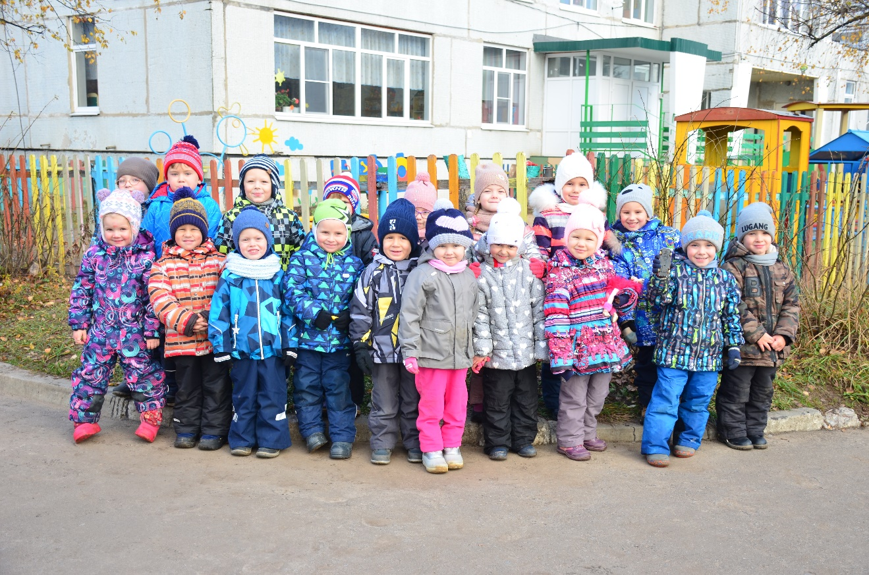

ноябрь 2018 год

Информационная карта проекта
«Наш любимый детский сад»

Есть в нашей жизни ценности неизмеримые, которые ни с чем невозможно ни сопоставить, ни сравнить. Это Родина, Отечество, преданность той земле, где ты родился и осмыслил сам себя.
В.А. Сухомлинский

Проект: «Наш любимый детский сад»
Вид проекта: социально-познавательный, творческий

Авторы проекта: Ахметханова Ирина Владимировна
Участники проекта: дети среднего дошкольного возраста, воспитатели, родители.
Продолжительность проекта: 1 месяц
Актуальность проекта:
Любовь к самому близкому - к родному дому и детскому саду является основой из основ нравственно-патриотического воспитания, его первая и самая важная ступень. Ребенок – прежде должен осознать себя членом семьи, неотъемлемой частью малой родины, а уже потом – гражданином России и только потом – жителем планеты Земля.
Поэтому необходимо создать условия для формирования у детей эмоционально насыщенного образа детского сада.
Дети должны научиться заботиться о близких с детства, быть внимательными друг к другу.
Воспитание – это многогранный процесс постоянного духовного обогащения, обновления и тех, кто воспитывается и тех, кто воспитывает.
Воспитатель должен быть другом для ребенка. Открыть в ребенке доброе, светлое, пробудить в нем стремление к знаниям, активности, самостоятельности, воспитать у него трудолюбие.
Данные задачи решаются во всех видах деятельности: в НОД, в играх, в труде, в быту – так как формируют его взаимоотношения со взрослыми и сверстниками, а также воспитывают в ребенке патриотические чувства.
Немалое значение для воспитания у детей интереса и любви к родному краю имеет ближайшее окружение.
Начиная работу по воспитанию любви к родному краю, Родине мы решили начать с детского сада. Заложить основы искренней благодарности сотрудникам детского сада за их теплое отношение. Познакомить с ближайшим окружением второго дома – детского сада.
Для среднего дошкольника характерны естественный интерес ко всему, что им неизвестно. Поддерживая этот интерес, воспитатель помогает детям освоить представления о детском саде.
Во все времена детский сад является вторым домом для ребенка, т. к. именно здесь дети проводят большую часть времени. Ребенок должен любить, уважать свой второй дом.

Цель проекта:
- Расширить знания детей о жизни детского сада, через проектную деятельность.
- Создать эмоциональное и положительное отношение к
- детскому саду и к людям, которые здесь работают.
- Формировать нравственные отношения и чувство сопричастности к детскому саду.

Задачи:
1. Воспитывать любовь к своему детскому саду, сотрудникам, гордость за детский сад, бережное отношение к ценностям традициям детского сада.
2. Создать благополучную атмосферу в детском саду, где взаимоотношения между людьми (взрослыми и детьми) построены на основе доброжелательности и взаимоуважении, где ребенок будет чувствовать себя желанным и защищенным.
3. Побуждать детей к выполнению общественно значимых заданий, к добрым делам для семьи, родного дома, детского сада.
4. Упражнять детей в проявлении сострадания, заботливости, внимательности к друзьям и сверстникам; к тем, кто о них заботится.
5. Закрепить и обобщить знания детей об играх в детском саду разной направленности.
6. Расширять кругозор и словарный запас детей.
7. Развивать гражданские чувства, воспитывать нравственность и патриотизм.
8. Способствование активному вовлечению родителей в совместную деятельность с ребенком в условиях семьи и детского сада.

Задачи для родителей:
1. Помочь понять и принять правила детского сада.
2. Обеспечить психологический комфорт детям и родителям.
3. Приобщить к жизни детского сада

Ожидаемый результат:
- Сформированы чувства привязанности к дому, семье, детскому саду, любимым и близким людям.
- Дети знают и называют название детского сада и группы, которую посещают.
- Дети имеют посильные трудовые обязанности в детском саду, несут ответственность за их выполнение; соблюдают правила поведения.
- Дети умеют играть в дидактические, подвижные и сюжетно-ролевые игры; знают их название.
- Расширен кругозор и словарный запас детей.
- Родители активные участники в педагогическом процессе ДОУ; заинтересованы в сотрудничестве с детским садом.
- Сформировано эмоциональное и положительное отношение к детскому саду в целом, и к людям, которые здесь работают.

Направление реализации проекта:
- совместная деятельность с детьми,
- взаимосвязь с родителями.

Итоговые мероприятия:
- НОД «Наш любимый детский сад»
- Выставка рисунков «Детский сад наш дом родной»
- Изготовление газеты «Наш любимый детский сад»
- Стихотворение про Детский сад «Антошка» и о его сотрудниках – автор Людмила Анатольевна Двоянова (бабушка Георгия Панкова)
- Праздничный концерт к 30летию детского сада

Реализация проекта осуществлялась через различные виды деятельности:

Виды деятельности | Формы и методы работы
1. Игровая | 1. Дидактические игры:  - «Собери дочку в детский сад»  - “Что для школы, что – для детского сада?”  - “Детский сад: что хорошо, что плохо”.  - «Кто работает в детском саду?»  2. Сюжетно – ролевые игры:  - «Детский сад».  - «Праздник в детском саду».  - «Сотрудники детского сада»
2.Познавательная | - Беседы и НОД: «Детский сад - дом любимый для ребят!», «У каждой группы свое название. Девиз группы», «Наш детский сад», «Чем мы занимаемся в детском саду», «Что такое Дружба. Правила Дружбы»  «Все работы хороши, все сотрудники важны» «Правила поведения в детском саду».  - Рассматривание и проигрывание проблемных ситуаций на развитие межличностных отношений между детьми.  - Экскурсии по детскому саду, по территории детского сада.  - Встречи с сотрудниками  - Просмотр иллюстраций, фотографий, презентации.  - Просмотр мультфильмов про Дружбу «Димка и Тимка», «По дороге с облаками», «Маша и Медведь», «Малыш и Карлсон»
3. Развитие речи | - Чтение рассказов и стихов, песен о детском саде.  - Составление рассказов «Почему я люблю детский сад?»
4. Физическая | - Разучивание подвижных, хороводных игр.
5. Продуктивная | - Конструирование «Детский сад»  - Рисование «Детский сад наш дом родной»  - Разучивание пословиц, песен, стихов про детский сад.

Предметно – развивающая среда.
- групповая эмблема «Светлячки»;
- иллюстрации и фотографии о жизни детей в детском саду;
- изготовление дидактических игр;
- изготовление и обновление атрибутов для сюжетно-ролевых ирг;
- подборка произведений художественной литературы – русские народные потешки, песенки, стихи на все режимные моменты (умывание, одевание, кормление, дневной сон), рассказы о жизни детей в детском саду;
- художественная литература:
З. Александрова «Катя в яслях», Е. Яниковская «Я хожу в детский сад», В. Зайцев «Я одеться сам могу», О. Кригер «На прогулку», Л. Воронкова «Маша- растеряша», А. Барто и др.

Этапы работы над проектом:

Подготовительный этап:
Определение темы проекта.
Формулировка цели и определение задач.
Подбор материалов по теме проекта.
Составление плана основного этапа проекта.
Изготовление дидактических игр «Собери дочку в детский сад», «Детский сад: что хорошо, что плохо» «Кто работает в детском саду?»
Подбор литературно- поэтических произведений, музыкальных произведений, посвященных детскому саду

Основной этап:
1. Тема и ее происхождение: «Детский сад – дом любимый для ребят»».

2. Интеграция областей в рамках НОД и совместной деятельности, которые можно изучать в ходе реализации проекта:
познавательное – беседы о детском саде и его сотрудниках социально-коммуникативное - игровые и проблемные ситуации, направленные на усвоение детьми общественных норм и ценностей, принятых в обществе
художественно-эстетическое – рисование «Детский сад – наш дом родной»; конструирование «Детский сад «Антошка»
речевое - Составление рассказов «Почему я люблю детский сад?»
физическое - хороводные и подвижные игры
чтение художественной литературы: З. Александрова «Катя в яслях», Е. Яниковская «Я хожу в детский сад», В. Зайцев «Я одеться сам могу», О. Кригер «На прогулку», Л. Воронкова «Маша- растеряша», А. Барто «Чудесный детский садик» Ирис Ревю и др.

Заключительный этап:

- НОД «Наш любимый детский сад»
- Выставка рисунков «Детский сад наш дом родной»
- Изготовление газеты «Наш любимый детский сад»
- Стихотворение про Детский сад «Антошка» и о его сотрудниках – автор Людмила Анатольевна Двоянова (бабушка Георгия Панкова)
- Праздничный концерт к 30летию детского сада

Литература.
Дыбина О.В. «Ознакомление с предметным и социальным окружением» Москва: «Мозаика-Синтез», 2014 год.
Куцакова Л.В. «Трудовое воспитание в детском саду» Москва: «Мозаика-Синтез», 2014 год.
Куцакова Л.В. «конструирование из строительного материала » Москва: «Мозаика-Синтез», 2014 год.
Ягодинский В. Н. «Как себя вести». Москва: «Знание», 1991 год.
Купина Н.А. «Азбука поведения». Свердловск: «Издательство Уральского университета», 1991 год.
Лыкова И.А. «Изобразительное творчество в детском саду» (Путешествия в тапочках, валенках, ластах, босиком, на ковре-самолёте и в машине-времени).
Казакова Т.Г. «Развивайте у дошкольников творчество» Москва: «Просвещение», 1985 год.
Краснощекова Н.В. «Сюжетно-ролевые игры для детей дошкольного возраста». Ростов: «Феникс», 2007 год.
Рассказ Е. Пермяка «Как Маша стала большой».
Рассказ Е. Пермяка «Самое страшное».
Рассказ Е. Пермяка «Как Миша хотел маму перехитрить».
Стихотворение З. Александровой « Катя в яслях»
Стихотворение «Детский сад»(Н. Ярославцев )
Стихотворение «Дошколята» (И. Гурина)
Стихотворение «Второй ваш дом» (Г. Шалаева)
Стихотворение «Детский сад» (О. Высоцкая)
Стихотворение «В детский сад» (А. Вишневская)
Стихотворение «Наш любимый детский сад» (Е. Груданов ).
Песня « Детский сад» слова Т.Волгиной, музыка А. Филиппенко.
Песня «Дом окнами в детство» (Н. Агошкова )
Песня «Детский сад» (Т. Керстен )

